DUBAİ SİGORTA POLİÇE TRANSFERİ
Dubai sigortadan transfer dosyası almak için Aktif ekranına gelinir. Genel sekmesi altında EXPORTER'e tıklanır
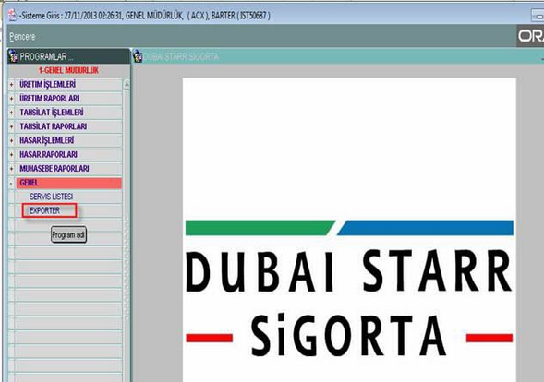
Gelen ekranda tarih aralığı verilir. Seçilen tarih aralığı için XML oluştur butonuna tıklanır.
